**Présentation de la résidence**

Commune : ________________________ Quartier :__________________________

Nom de votre gardien : _________________________________________________

**Présentation du jardin partagé de la résidence**

Type de jardin : Collectif  Avec parcelles individuelles 

Autre ______________________________________________

Date de sa création : _______________________________________________

Nombre de jardiniers : _____________________

Eventuellement, Nom du jardin : _______________________________________

De l’association qui s’en occupe : ________________________

Avez-vous déposé un projet « Coup de pousses aux jardins partagés » en 2016 ? Oui  Non 

**Intitulé du projet 2018**

_________________________________________________________________________________________________________________________________________________________________________________________________________

|  |
| --- |
| **Présentation de la ou des personne(s) référente(s) sur le projet**  Indiquez les locataires jardiniers qui coordonnent le jardin partagé, celui qui mènera le projet « Coup de pousses » ou la personne/structure partenaire qui en sera le contact privilégié  **1**  Nom : __________________________________________________________  Prénom : ________________________________________________________  Adresse : ________________________________________________________  N° de logement : ______________Référence compte Locataire : ____________  Téléphone : ______________________________________________________  Mail : ___________________________________________________________  **2**  Nom : __________________________________________________________  Prénom : ________________________________________________________  Adresse : ________________________________________________________  N° de logement : ______________Référence compte Locataire : ____________  Téléphone : ______________________________________________________  Mail : ___________________________________________________________  **3**  Nom : __________________________________________________________  Prénom : ________________________________________________________  Adresse : ________________________________________________________  N° de logement : ______________Référence compte Locataire : ____________  Téléphone : ______________________________________________________  Mail : ___________________________________________________________ |

|  |
| --- |
| **Présentation du projet**  Description du projet :  ______________________________________________________________________________________________________________________________________________________________________________________________________________________________________________________________________________________________________________________________________________________________________________________________________________________________________________________________________________  Public bénéficiaire : (enfants, adultes, jardiniers, tous les locataires…)  ____________________________________________________________________________________________________________________________________  Partenaires de projet :  ____________________________________________________________________________________________________________________________________  Comment avez-vous eu l’idée de ce projet ?  ____________________________________________________________________________________________________________________________________  Quelle est la date prévisionnelle de réalisation du projet ?  __________________________________________________________________  Quelle est sa durée ?  __________________________________________________________________  Avez-vous besoin d’aide autre que financière dans la réalisation du projet ?  Oui Non  Si oui, de quelle nature ?:( conseils techniques, outils de communication, …)  __________________________________________________________________  __________________________________________________________________ |

|  |  |  |  |  |  |  |  |  |  |  |  |  |  |  |  |  |  |  |  |  |  |  |  |  |  |  |  |  |  |  |  |  |  |  |  |  |  |  |  |  |  |  |  |  |
| --- | --- | --- | --- | --- | --- | --- | --- | --- | --- | --- | --- | --- | --- | --- | --- | --- | --- | --- | --- | --- | --- | --- | --- | --- | --- | --- | --- | --- | --- | --- | --- | --- | --- | --- | --- | --- | --- | --- | --- | --- | --- | --- | --- | --- |
| **Budget prévisionnel du projet**  Le total des dépenses doit être égal au total des recettes  Décrivez assez précisément les différents achats que vous envisagez pour le projet ainsi que les aides et participations financières diverses (I3F et autres)   |  |  |  |  | | --- | --- | --- | --- | | Type de dépense | Montant | Recettes  (aides financière, participations) | Montant | |  |  |  |  | |  |  |  |  | |  |  |  |  | |  |  |  |  | |  |  |  |  | |  |  |  |  | |  |  |  |  | |  |  |  |  | |  |  |  |  | | **TOTAL** |  | **TOTAL** |  | |

**L’aide financière accordée par Immobilière 3F ne pourra être supérieure à 800 € par projet**.

|  |
| --- |
| Remarques particulières : |

Je certifie que les renseignements fournis dans ce document sont exacts.

J’ai pris connaissance et accepte le règlement de l’appel à projet.

Nom : ______________________________ Prénom : _______________________

Adresse : _______________________________________________________________

Fait à _______________________________________________________________

Le _________________________________ 2018

Signature

**Nos jardiniers ont du talent !! Photos de projets 2017**

Clichy/Bois, création d’un carré des aromates

St-Maur – Pont de Créteil, aménagement de parterres ZEN

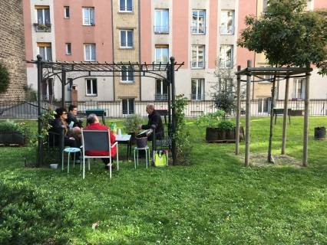 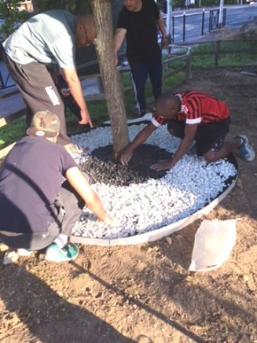 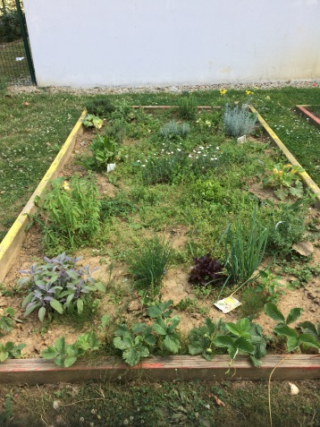

Paris 15ème, création d’un coin de convivialité au jardin

Vigneux, fabrication de « jardinières » pour balcons

Pierrelaye, atelier plantation avec les enfants

Palaiseau, Gare militaire, fabrication d’un hôtel à insecte

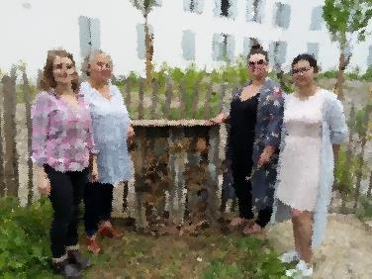 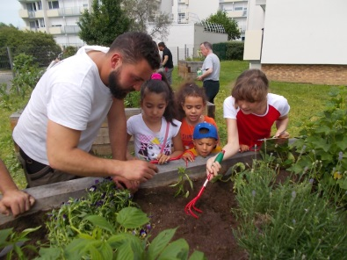 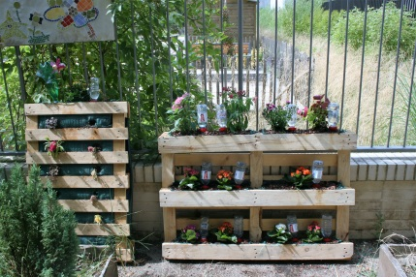

Sevran- Savigny, aménagement d’une clôture à partir de branches d’arbres

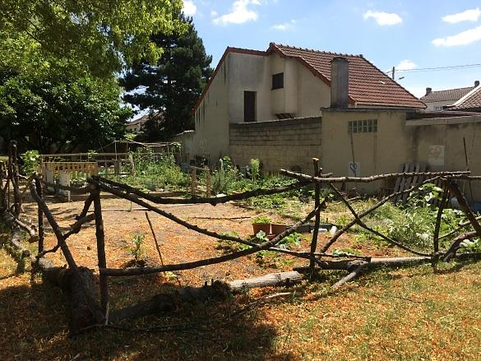

__________________________________________________________________________

**Quelques sites internet pour s’informer et trouver des idées…:**

[**www.biodiville.org/article.php?larub=10**](http://www.biodiville.org/article.php?larub=10)

## Le site et le Guide Biodiville : c’est un outil de mutualisation des ressources et expériences des acteurs de l’éducation à la nature et à la biodiversité en ville des pays francophones.

**www.jardinons-alecole.org**

Réalisé par le GNIS, ce site est à l’attention de toute personne souhaitant mettre en place des activités de jardinage avec les enfants.

**http://agricultureurbaine-idf.fr/**

Cet observatoire francilien recense une partie des jardins partagés en Île-de-France ; des ressources documentaires sont disponibles en ligne.